ホーネットの佐久島レース 航跡を確認しながら振り返りました。 中村
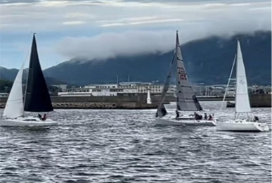
ホーネット、今日の乗船は少なく3人で挑戦、風の強さが心配です。
艇長会議で午後は風が弱くなる予想もありショートの佐久東ブイ回りに決定された。参加はホーネット、チグサ、ホナの3艇。スタート時は５－６ｍ、乗員少なくジブはＮｏ３を選択しました。
3艇共遅れ気味のスタート、ホーネットがトップスタート、豊橋ブイを目指します。
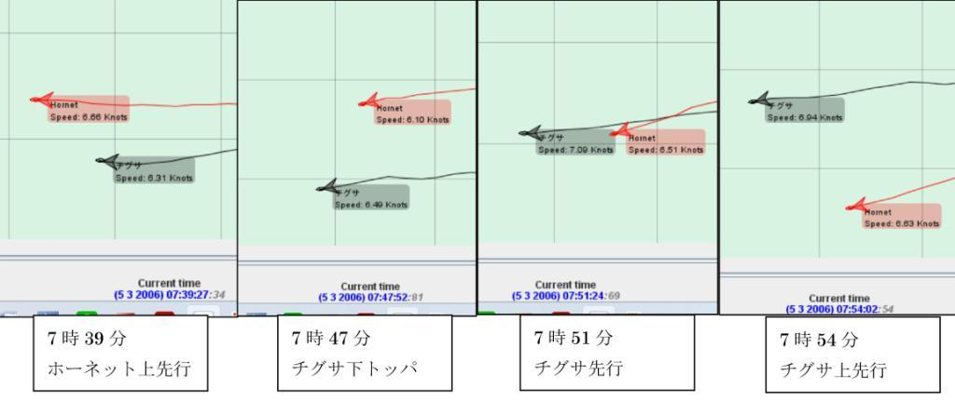
リーチングで順調、トップで豊橋を回航し佐久島ブイまでクローズ、片上り
次第に風が上がりヘルムが強くなるとのぼり角度、スピードが乗らない
あれよあれよの間に後続のチグサが下突破、さらに風上になってしまった。
差は開くばかり、ジブ、メイン調整するが思うように回復しない。3人での強風、限界ですね
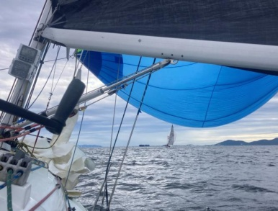
佐久島ブイへのアプローチ、早めのタックで何とか打開したい。タック、航跡確認90度行ける。もう一度タック、正面にマーク、風が少し落ちてスピンアップには都合よし、スピンハリヤードを右に回しジャイブセットの準備。最初の早めのタックが効いて距離があり準備に余裕、風も穏やかでスムーズに作業できた。
先行のチグサはスピンアップ中々しない、手間取っているうちに我々は回航、3分遅れ、ジャイブ、スピンアップ。Ｎｏ３なのでしばらくは3枚張りで頑張り、ゆっくり下ろしました。作業楽、ラッキーです。
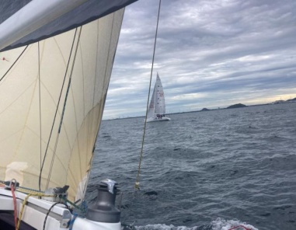
だいぶチグサに追いついた。見かけ90度のスピンギリギリの風向、頑張りました。
時折ブローで切り上がることもあったが西浦沖から風が落ち始めた。
ダメだ、ジブの変更が必要、ゼノアの切り替え準備が整うのを待っていたように風が落ち風向も変わった。タイミングよく早速ジブアップ、スピンダウンし豊橋マークへ
10時、風は吹きかえし4-5ｍ、先行するチグサはもう目の前、射程距離だ。
上手く走れた。10秒遅れまで詰め寄り豊橋マークを回航。
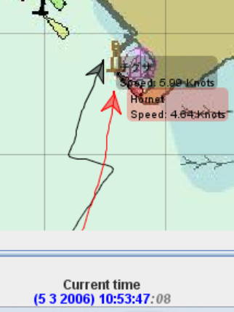
最終レグ、クローズ片上り、正面に小島。残念ながら追いつけない、離れ気味だ。小島横で1分半の差に開いた、逆転は難しい。
ブランケットに注意、大島、小島に近づきすぎないようにコースをとってきたが、
小島通過後、風が落ち風向もＦラインまで上り切れない。ここからが頑張り処、
どこまで上れるか、岸壁ギリギリまで我慢してタック。直ぐにもう一度タックし
港口のギリギリ、最短コースをとってフィニッシュ。お疲れさまでした。

上りの強風での遅れをスピンアップ、ジブアップがスムーズにできて追いつけたこと
佐久ブイでのアプローチ、フィニッシュでのアプローチにロスがなく差を詰められたことが逆転の勝因だと思います。色々運が良かったです。
三河湾クルージングクラブ MCC HP 掲示板に
写真アルバム、航跡動画もあります。成績表、マークごとの通過時間もあります。参考にしてください

